УМК: | «Планета знаний»
Авторы: | Учебник математики М.И.Башмаков, М.Т.Нефёдова
Класс: | 3 «Б»
Форма организации познавательной деятельности | Фронтальная работа, индивидуальная
Формы контроля | Внешний контроль. Взаимоконтроль
Тип урока | Комбинированный
Дата: | 26.11.14
Тема: | Закрепление изученного по теме «Математические законы»
Цель: | Совершенствовать умения применять законы.
Задачи: | - Повторение и обобщение знаний школьников о переместительном , сочетательном, распределительном законах сложения и умножения.  - Закрепить изученные вычислительные приёмы, умение самостоятельно анализировать и решать задачи;
Формируемые УУД: | Личностные:  Положительное отношение и интерес к изучению математики, восприятие математики как части общечеловеческой культуры  Предметные  Знать изученные математические законы.  Уметь выполнять вычисления разными способами, используя изученные математические законы сложения и умножения; решать текстовые задачи; выполнять  вычисления удобным способом;  Метапредметные  Контролировать выполнение вычислений, находить ошибки и исправлять их.
Оборудование урока: | компьютер, телевизор;
План урока: | - Организационный момент - 1мин.  - Устный счёт – 4 мин.  - Актуализация знаний – 7 мин.  - Работа над пройденным материалом – 8 мин.  - Физ.минутка – 3 мин.  - Закрепление полученных знаний – 5 мин.  - Итог урока. Рефлексия – 3 мин.  - Домашнее задание – 1 мин.

Этап урока | Деятельность учителя | Деятельность учащихся | Теоретическое обоснование
1.Организационный момент | Прозвенел уже звонок.  Ты готов начать урок? | Н Настроение на 5, значит можно начинать. | Для организации класса  Коммуникативные УУД  -планирование учебного сотрудничества с учителем и сверстниками
2.Устный счёт | - начинаем наш урок с математической разминки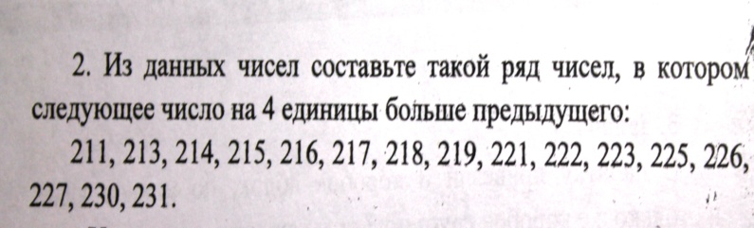  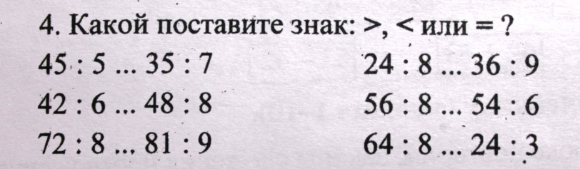 |  | Отработка навыков устного счёта.  Упражнение, требующее от учащихся наблюдательности, внимания, развивает абстрактное мышление, логическое мышление
3.Актуализация знаний.  Самостоятельная работа с проверкой | Первый д  -тема урока не новая . а уже известная вам  Закрепление изученного по теме «Математические законы»  -так давайте же вспомним математические законы.  -Сейчас будем работать в парах, каждая пара получает карточку, где вы должны закончить предложения. И определить к какому математическому закону относиться каждое правило  Закончи предложения:  - От перестановки мест слагаемых….  Какой это математический закон?  - Складывая несколько слагаемых, их можно…..  Какой это математический закон?  - От перестановки мест множителей….  Какой это математический закон?  - Перемножая множители, их можно группировать в…  Какой это математический закон?  - Чтобы умножить сумму на число, нужно……  Какой это математический закон?  - Чтобы разделить сумму на число нужно ….  Какой это математический закон?  Проверка.  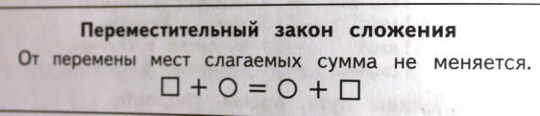  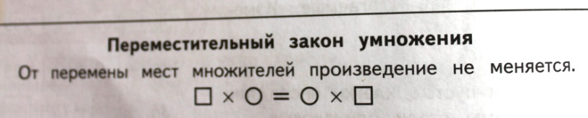  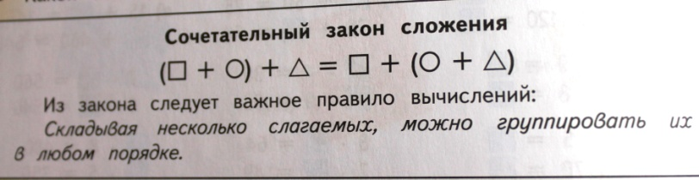  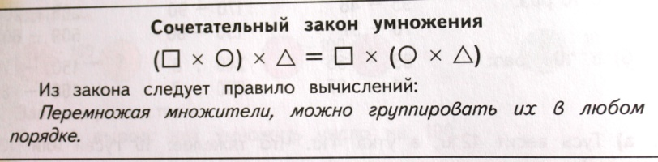  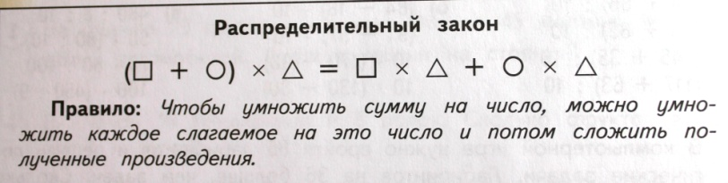  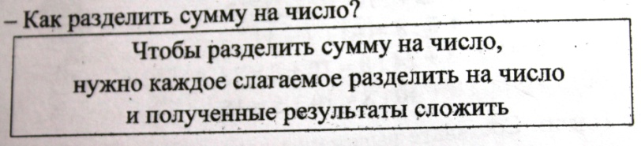 |  | На данном этапе осуществляются приёмы сравнения, сопоставления, анализа и синтеза.  Регулятивные УУД  Уметь выполнять работу по предложенному плану.  Уметь вносить необходимые коррективы в действии после его завершения на основе его оценки и учёта характера сделанных ошибок  Познавательные УУД  -знание распределительного закона умножения
4.Работа над пройденном материалом. | -открываем учебники на стр.90,  -сегодня мы повторяем все правила.  1 задание. Ученики вычисляли на доске. Какие правила они использовали.  -посмотрите внимательно.  -Аня?  -Боря?  -Витя?  -Галя?  -Дима?  -Даша?  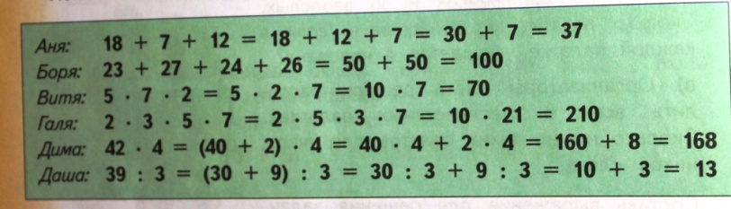  -молодцы!  2 задание. Найди значение выражения каждого выражения двумя способами  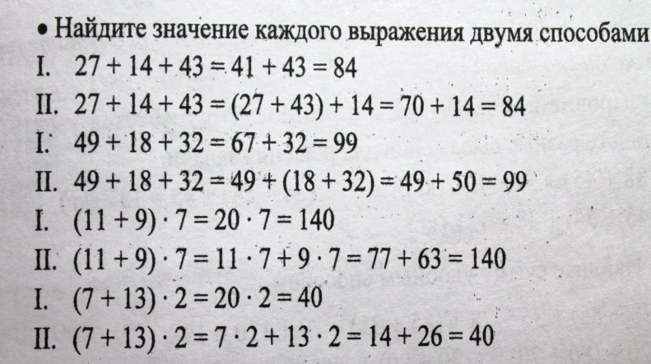  3 задание. Задача  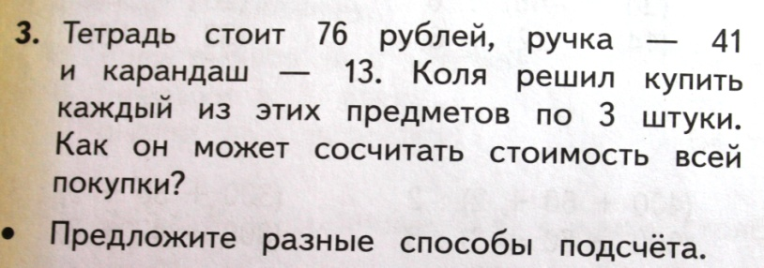  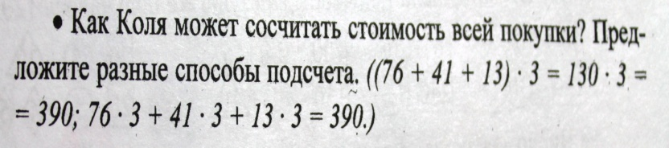  4 задание. Задача.  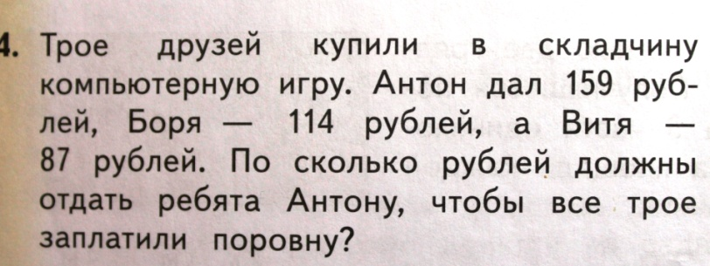  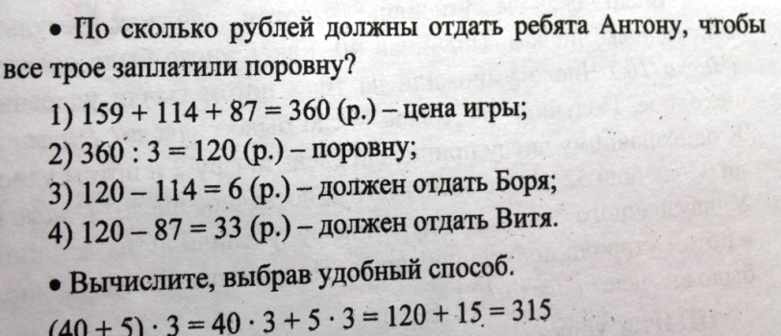 | -Аня сочетательный  -Боря группировку слагаемых  -Витя сочетательный  -Галя группировку множителей  -Дима –правило умножения суммы на число  -Даша- правило деления суммы на число | Отработка вычислительных навыков, умение формулировать выводы.  Познавательные УУД  Самостоятельно выделять и формулировать познавательные задачи.  Регулятивные УУД  Целеполагание,планирование
5.Физ.минутка | мультимедиа | Выполняют движения | Снимается утомляемость, поддерживается эмоциональный настрой, развивается внимание, координация движения.
6.Закрепление знаний | Задание 5 делаем самостоятельно по вариантам. 2 человека у доски  1 вариант -1 и 2 столбик, 2 вариант -3 и 4 столбики.  -проверка. Поменялись тетрадями.  -у кого все верно?  -кто сделал ошибку?  -кто ничего не понял? |  | Стимулировать к самостоятельной работе и анализу работ.
Итог урока  7.Рефлексия | Какую цель мы перед собою ставили? Научиться делить сумму на число.  - Достигли мы её?  - Оцените свою деятельность на уроке. Выберите способ оценки.  Нарисуй у себя в тетради кружок который соответствует твоему состоянию  1)Могу работать самостоятельно.  2) Могу работать с помощью учителя, родителей. Не уверен в своих силах.  3)Ничего не понял. Нужна помощь. |  | Регулирующий момент урока. Вызвать у детей чувство радости, удовлетворённости от урока, чувство равноценности.  Регулятивное УУД  Уметь оценивать правильность выполнения действия на уровне адекватной ретроспективной оценки  Личностные УУД  Способность к самооценке на
8.Домашнее задание | С.91. №6, №7

